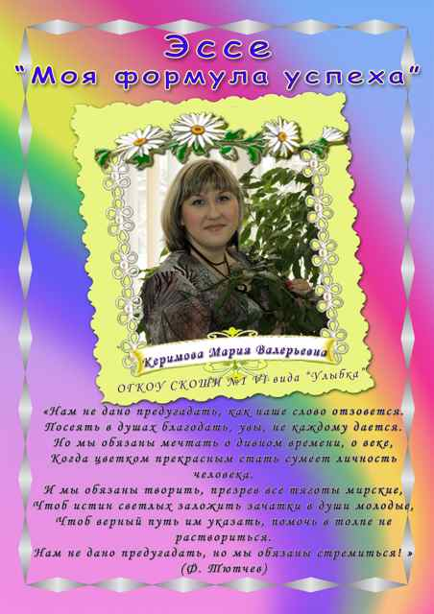

Размышляя о своём жизненном пути, я задумываюсь, на своём ли я месте? Счастлива ли я? Ведь счастье у каждого своё, оно складывается из многих показателей. Одно из его составляющих для меня – выбор профессии, и я ее выбрала, единственную для себя профессию – учитель.
Быть учителем – огромная ответственность, и при этом - это еще и огромное счастье. Ведь суть моей профессии – дарить. Дарить ребёнку свою любовь, этот красочный мир всего удивительного и прекрасного, быть для них второй мамой, а потом видеть свои результаты. Что я могу им дать? Конечно же, большую любовь! И я люблю их такими, какие они есть. Почувствовав мою любовь, учащиеся становятся доверчивыми, добрыми, общительными, всезнающими и всё умеющими. Но лишь одно неосторожное движение или взгляд, жест или слово – и, увы, результата может и не быть. Ведь дети, в отличие от взрослых, всегда чувствуют фальшь или неискренность по отношению к ним. Язык любви не только для влюбленных. Он в первую очередь для детей, поскольку никакой другой язык они не понимают.
Основу моей педагогической философии можно определить несколькими словами: «К чему человек не прикоснётся, всё должно стать значительно прекраснее». Я вкладываю в это глубокий смысл, потому что в каждом ребёнке вижу только хорошее, хочу сохранить его и приумножить на пути взросления. Все хорошее, доброе, светлое, что есть во мне, я дарю и просто отдаю детям, ведь они – самая большая ценность на Земле. Это то, во имя кого мы живем.
Каждый ребёнок неповторим, как звезда во Вселенной, он единственный, такого, как он, больше нет. У него свой мир, который нельзя нарушить, ему надо лишь чуточку помочь раскрыться. Это индивидуальность, которая имеет своё предназначение. И от меня, учителя, зависит, будет ли эта звезда тусклой и холодной, как лёд, или яркой и горячей, как солнце.
Я считаю, что каждый ребёнок вправе выбирать свою индивидуальность в созидании своей судьбы. Но ему нельзя позволить в жизни воплощать плохое. Моя задача - направить ребёнка к началам доброго, вечного, прекрасного, а какие оттенки им будут выбраны – это и будет моим результатом.
Я нахожусь в постоянном творческом поиске. Ведь только творческий преподаватель может зажечь детей своим теплом, верой, талантом, увлечь их за собой в мир прекрасного. Древний мудрец Сенека утверждал: «Уча других, учимся сами». Я счастлива, потому что у меня есть возможность вновь и вновь открывать новый мир и вбирать новые знания о, казалось бы, давно знакомых вещах вместе со своими учащимися. Я счастлива, потому что, отдавая тепло своей души детям, становлюсь богаче. Уверена, что не стоит бояться рисковать, меняться, учиться жизни. Стоит пробовать, дерзать, творить, и никогда не останавливаться на достигнутом. Да, как говорил известный поэт и философ Ральф Эмерсон: «… Если мы перестаём пытаться сделать что-то, кроме того, что уже умеем, мы перестаём двигаться вперёд». И я стараюсь двигаться вперед, делая первые шаги в своей педагогической деятельности.
Анализируя первый этап своей работы, я сделала вывод, что ребенок не предмет, который можно преобразовать, подравнять и нарисовать сбоку цветочек для красоты, не объект, к которому применяется теория. Он – человек, которого нужно услышать, постараться понять, принять и войти в его мир, став «своим» в этом мире. Иногда можно услышать: «Не нужно идти на поводу, ребенок не должен управлять взрослым». Да, не должен. Но для меня важны равноправные отношения. Не подчинять себе ребенка, а показать ему, что соблюдение определенных правил приличия, обеспечивает его благополучие и совпадает с его же интересами. Личность ребенка не менее значима, чем личность взрослого, поэтому содружество воспитателя и ребенка должно строиться на равенстве и уважении. Это равенство стало главным в моем взаимодействии с детьми.
И сегодня я с уверенностью могу сказать: «Моя мечта сбылась!» Я чувствую себя сейчас настоящим учителем, ведь я вижу, как мои ученики верят мне, видят во мне равного, скучают, находясь дома, делятся со мной своими самыми сокровенными тайнами.
Я верю, что у меня все получится, и я смогу научить ребенка быть добрым и справедливым человеком с большой буквы, умеющим дружить, выбирать в жизни важное и нужное.
